Phần 1 — Trade-off 2 giải pháp
Giải pháp 1: Sync API
RikkeiLogistics gọi trực tiếp API của Cổng thanh toán và chờ phản hồi để xác định kết quả giao dịch
Khách hàng
↓
RikkeiLogistics
↓ Sync API
Cổng thanh toán
↓
Kết quả thanh toán
↓
RikkeiLogistics
Ưu điểm: đơn giản, dễ triển khai, phản hồi kết quả ngay.
Nhược điểm: nếu mạng chậm hoặc Cổng thanh toán timeout, hệ thống khó xác định giao dịch đã thành công hay chưa. Có nguy cơ khách đã bị trừ tiền nhưng hệ thống chưa cập nhật PAID.

Giải pháp 2: Async Webhook + Queue
RikkeiLogistics tạo giao dịch → Cổng thanh toán xử lý → sau khi có kết quả, Cổng thanh toán gửi Webhook về hệ thống. Webhook được đưa vào Queue để xử lý ổn định.
Khách hàng
↓
RikkeiLogistics
↓
Cổng thanh toán
↓
Webhook
↓
Message Queue
↓
Billing Service
↓
Shipment
Webhook phải được kiểm tra HMAC-SHA256 và Idempotency Key trước khi cập nhật giao dịch.
Tiêu chí | Giải pháp 1: Sync API | Giải pháp 2: Async Webhook/Queue
Độ tin cậy khi nghẽn mạng | Thấp hơn. Timeout có thể khiến hệ thống không biết giao dịch đã thành công hay chưa. | Cao hơn. Webhook + Queue cho phép tiếp nhận và xử lý lại khi hệ thống tạm thời quá tải.
Độ phức tạp triển khai | Thấp. Luồng xử lý đơn giản, dễ phát triển và kiểm thử. | Cao hơn. Cần Queue, Webhook, retry, HMAC và Idempotency.
Rủi ro sai lệch dữ liệu tài chính | Cao hơn nếu xử lý timeout/retry không tốt, có thể cập nhật sai trạng thái. | Thấp hơn nếu kiểm tra HMAC + Idempotency và giao dịch CSDL theo ACID.
Khả năng mở rộng | Khó hơn khi lượng giao dịch tăng mạnh. | Phù hợp hơn với lưu lượng lớn vì Queue giúp phân tán tải.
Chọn Giải pháp 2 – Async Webhook/Queue.
Lý do: hệ thống có hơn 200.000 giao dịch/ngày, đồng thời phải xử lý các tình huống timeout và webhook trùng. Queue giúp tách việc nhận sự kiện khỏi việc xử lý, còn HMAC + Idempotency Key + ACID giúp hạn chế cập nhật giao dịch tài chính sai hoặc trùng.

Phần 2 — Sequence Diagram
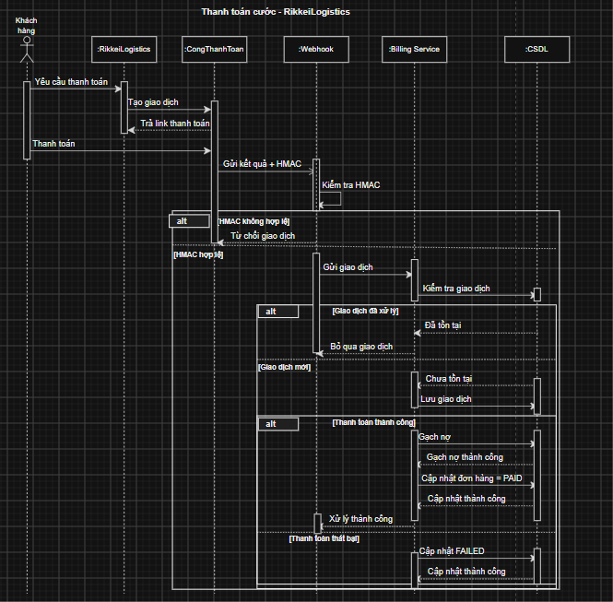
Phần 3 — 4 bảng dữ liệu
Bảng | Mục đích
Shipment | Lưu thông tin vận đơn, cước phí và trạng thái đơn hàng.
PaymentTransaction | Lưu giao dịch thanh toán, số tiền, mã giao dịch, trạng thái và Idempotency Key.
CODSettlement | Lưu thông tin đối soát COD, số tiền phải chuyển và trạng thái chuyển tiền cho người gửi.
AuditLog | Lưu lịch sử các thao tác tài chính và sự kiện quan trọng để truy vết.
Cơ chế bảo mật:
API Key: dùng để xác thực RikkeiLogistics khi gọi API của Cổng thanh toán. API Key phải được lưu an toàn và không đưa trực tiếp vào mã nguồn.
HMAC-SHA256: Cổng thanh toán tạo chữ ký từ nội dung Webhook bằng secret key. RikkeiLogistics dùng secret tương ứng để tính và đối chiếu chữ ký. Chỉ xử lý giao dịch khi HMAC hợp lệ.
Idempotency Key: mỗi giao dịch có mã duy nhất. Nếu cùng một Webhook được gửi nhiều lần, hệ thống kiểm tra mã này và chỉ xử lý giao dịch một lần.

